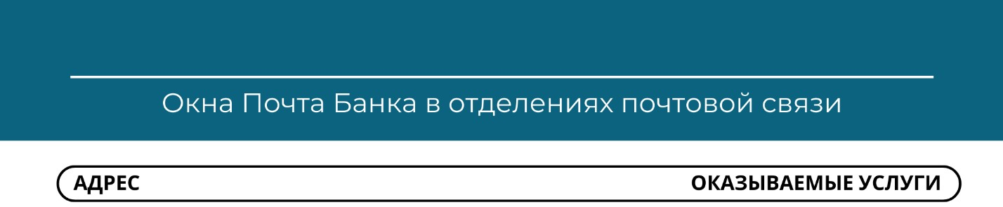
Точки доступа к финансовым услугам в Весьегонском районе
п. Овинищи, ул. Вокзальная, д. 31  с. Кесьма, ул. Советская, д. 42  с. Егна, ул. Молодежная, д. 10б  д. Иваново, д. 78а  д. Никола-Высока, д. 9  г. Весьегонск, ул. Карла Маркса, д. 94  г. Весьегонск, ул. Промышленная, д. 34 | Прием документов для последующего открытия банковского счета (вклада) и получения кредита и кредитной карты, есть техническая возможность для оплаты товаров и почтовых услуг, снятия (с банковских карт любых банков) и внесения (клиентами АО «Почта Банк») с помощью POS-терминала банка (через кассу отделения почтовой связи) наличных денежных средств, оформления перевода пенсии.
д. Большое Овсяниково, ул. Бурова, д. 60а  д. Гора, ул. Новая, д. 2  д. Остолопово, д. 3  д. Столбищи, д. 25  д. Телятово, д. 53  д. Тимошкино, ул. Новая, д. 1  д. Чамерово, д. 126  д. Чернецкое, д. 53  д. Чистая Дуброва, д. 86  с. Любегощи, ул. Центральная, д. 25 | Оплата товаров и почтовых услуг, снятия (с банковских карт любых банков) и внесения (клиентами АО «Почта Банк») с помощью POS-терминала банка (через кассу отделения почтовой связи) наличных денежных средств.

